﻿Tubes RPL Integrator
RPL Integrator adalah aplikasi API Gateway / Integrator berbasis Node.js, Express.js, EJS, dan MySQL untuk mengelola routing layanan, autentikasi request, API key, monitoring dashboard, request logs, analytics, revenue/fee gateway, dan client portal dalam satu sistem terpusat.
Project ini disiapkan untuk kebutuhan pembelajaran, demo, evaluasi RPL, dan presentasi integrasi layanan dengan dukungan Docker Desktop agar aplikasi dan database dapat dijalankan secara konsisten tanpa bergantung pada Laragon atau MySQL lokal.

Konteks Akademik
Informasi | Keterangan
Mata Kuliah | RPL 2
Dosen Pengampu | M. Yusril Helmi Setyawan, S.Kom., M.Kom.
Kelas | 2C-D4-TI
Semester/Tahun Akademik | Genap 2025/2026
Institusi/Kampus | D4 Teknik Informatika - ULBI

Tim Pengembang
Nama | NPM/NIM | Role | Kontribusi
Zidan Hairra Ramadhan | 714240061 | Backend Developer | Pengembangan backend, integrasi API gateway, dan validasi fitur.
Richard Firmansyah | 714240047 | Backend Developer | Pengembangan backend, dokumentasi project, validasi Docker, dan pengujian aplikasi.

Tujuan Project
RPL Integrator dibuat sebagai gateway terpusat untuk menghubungkan beberapa service demo melalui satu endpoint integrasi. Aplikasi ini membantu pengguna memahami cara kerja API gateway, validasi token, pencatatan request, monitoring kesehatan service, dan analisis penggunaan layanan.
Secara umum, project ini bertujuan untuk:
- Menyediakan pintu masuk tunggal untuk beberapa service backend.
- Menunjukkan konsep dynamic routing berdasarkan service yang terdaftar di database.
- Mencatat aktivitas request agar mudah dimonitor dan dievaluasi.
- Menyediakan dashboard admin/operator untuk observability gateway.
- Menyediakan client portal untuk simulasi integrasi dan pembuatan token/API key.
- Mendukung demo lokal dengan Docker Desktop dan MySQL container.

Fitur Utama
Fitur | Keterangan
API Gateway / Integrator | Menerima request dari client lalu meneruskannya ke service tujuan melalui endpoint `/integrator`.
Dynamic Service Routing | Service aktif dibaca dari tabel `api_services`, sehingga routing dapat mengikuti data service yang tersedia.
Dashboard Monitoring | Dashboard untuk melihat ringkasan status gateway, service, traffic, logs, alert, user, dan menu operasional lain.
Request Logs | Setiap request gateway dicatat ke `request_logs` untuk kebutuhan audit dan monitoring.
API Keys | User dapat membuat API key berawalan `igw_` untuk akses gateway tanpa login dashboard.
Analytics | Grafik traffic, service usage, source app, top consumer, dan efektivitas service ditampilkan di dashboard menggunakan Chart.js.
Revenue/Fee Gateway | Transaksi sukses dengan nilai `amount` dapat dicatat ke `revenue_logs` berdasarkan persentase fee gateway.
Health Monitor & History | Service health check berjalan berkala dan riwayatnya disimpan di `service_health_logs`.
Client Portal | Portal untuk generate token, simulasi request, melihat contoh integrasi, dan mencoba akses gateway.
Demo Login | Halaman login menyediakan tombol demo satu klik untuk admin, operator, dan user.
Docker Desktop Support | Aplikasi dan MySQL dapat dijalankan dengan Docker Compose tanpa konfigurasi Laragon.

Tech Stack
Komponen | Teknologi
Runtime | Node.js
Web Framework | Express.js
View Engine | EJS
Database | MySQL
Container | Docker Desktop, Docker Compose
HTTP Client | Axios
Autentikasi Token | JSON Web Token (`jsonwebtoken`)
Security Middleware | Helmet, CSRF middleware custom, rate limit
Chart Dashboard | Chart.js via CDN

Struktur Project
RPL_Integrator/
├── config/
│ ├── database.js # Koneksi DB, migrasi ringan, dan seed data demo
│ └── init.sql # Inisialisasi schema untuk MySQL Docker
├── middleware/
│ ├── auth.js # Session/JWT auth dan role guard
│ ├── csrf.js # Proteksi CSRF untuk form/API internal
│ ├── logger.js # Middleware pencatatan request gateway
│ └── rateLimitPerUser.js # Rate limit request gateway per user/API consumer
├── routes/
│ └── gateway.js # Routing utama API gateway `/integrator`
├── tests/
│ └── *.test.js # Test struktur dan integrasi aplikasi
├── utils/
│ ├── gatewayUtils.js # Helper/utilitas gateway
│ └── urlSafety.js # Helper validasi URL target service
├── views/
│ ├── dashboard.ejs # Dashboard monitoring dan admin panel
│ ├── client_portal.ejs # Portal client untuk demo integrasi
│ ├── login.ejs # Login dan demo login satu klik
│ └── *.ejs # View EJS lain
├── public/ # Static asset dan dokumen publik
├── server.js # Entry point Express app dan route utama
├── docker-compose.yml # App + MySQL untuk Docker Desktop
├── Dockerfile # Image aplikasi Node.js
├── .env.docker.example # Template environment Docker lokal
└── package.json # Script npm dan dependency project

Database utama yang dibuat otomatis antara lain users, employees, api_services, request_logs, shadow_service_usage, revenue_logs, system_alerts, service_health_logs, api_keys, api_key_usage, audit_logs, revoked_api_tokens, dan revoked_session_tokens.

Menjalankan dengan Docker Desktop
Mode Docker adalah cara yang direkomendasikan untuk demo lokal karena aplikasi dan MySQL berjalan di container.

Prasyarat
- Docker Desktop sudah terpasang.
- Docker Desktop sedang berjalan.
- Port 3000 belum digunakan aplikasi lain.

Langkah Menjalankan
docker compose up --build -d
Setelah container aktif, buka:
http://localhost:3000
Cek status API:
curl.exe http://localhost:3000/api/status

Menghentikan Container
docker compose down
Perintah tersebut tidak menghapus data database karena MySQL disimpan di Docker volume.

Reset Database Docker
Gunakan hanya jika ingin menghapus data MySQL container dan membuat ulang dari awal.
docker compose down -v
docker compose up --build -d

Menjalankan Manual Tanpa Docker
Mode manual didukung selama Node.js dan MySQL tersedia di komputer lokal.

Prasyarat
- Node.js terpasang.
- MySQL lokal aktif.
- Database rpl_integrator sudah dibuat.
- Environment lokal sudah disesuaikan, terutama konfigurasi database dan JWT.

Langkah Menjalankan
npm install
npm start
Saat server berjalan, config/database.js akan membuat tabel yang belum ada dan melakukan seed data demo secara idempotent.
Catatan: Jika menggunakan Laragon atau MySQL lokal lain, pastikan nilai `DB_HOST`, `DB_PORT`, `DB_USER`, `DB_PASSWORD`, dan `DB_NAME` sesuai dengan environment lokal.

Konfigurasi Environment
Template environment Docker tersedia di .env.docker.example. Untuk Docker Compose, nilai default juga sudah disiapkan di docker-compose.yml, sehingga demo lokal dapat berjalan tanpa menyalin .env lokal ke image Docker.
Variabel | Keterangan | Contoh Docker
`PORT` | Port aplikasi Express. | `3000`
`NODE_ENV` | Mode runtime aplikasi. | `development`
`DB_HOST` | Host database. Pada Docker harus mengarah ke service MySQL Compose. | `mysql`
`DB_PORT` | Port MySQL. | `3306`
`DB_USER` | User database aplikasi. | `rpl_user`
`DB_PASSWORD` | Password database aplikasi. | `rpl_password`
`DB_NAME` | Nama database aplikasi. | `rpl_integrator`
`MYSQL_ROOT_PASSWORD` | Password root MySQL container. | `rpl_root_password`
`JWT_SECRET` | Secret JWT, minimal 32 karakter. | `rpl_integrator_...`
`JWT_ISSUER` | Issuer JWT. | `rpl-integrator`
`JWT_API_AUDIENCE` | Audience JWT untuk API gateway. | `integrator-api`
`SEED_DEFAULT_USERS` | Mengaktifkan seed user demo. | `true`
`TRUST_PROXY` | Pengaturan trust proxy Express. | `false`
`GATEWAY_FEE_PERCENT` | Persentase fee gateway. | `0.5`
`*_URL` | URL service upstream seperti SmartBank, Marketplace, POS, dan service demo lain. | `http://host.docker.internal:3001`
`USER_RATE_WINDOW_MS` | Window rate limit per user. | `60000`
`USER_RATE_MAX` | Maksimum request per window. | `30`
`PROXY_TIMEOUT_MS` | Timeout proxy ke service upstream dalam ms. | `10000`

Untuk Docker Desktop, URL upstream default menggunakan host.docker.internal agar container dapat mengakses service yang berjalan di host komputer.

Akun Demo
Role | Username | Password | Arah Setelah Login
Admin | `admin` | `admin123` | `/dashboard`
Operator | `operator` | `operator123` | `/dashboard`
User | `user` | `user123` | `/client-portal`

Halaman /login menyediakan tombol Login sebagai Admin, Login sebagai Operator, dan Login sebagai User untuk demo satu klik tanpa mengetik username/password.

URL Penting
Halaman/API | URL | Akses
Landing Page | `http://localhost:3000/` | Publik
Login | `http://localhost:3000/login` | Publik
Dashboard | `http://localhost:3000/dashboard` | Admin/Operator
Client Portal | `http://localhost:3000/client-portal` | Admin/Operator/User
API Status | `http://localhost:3000/api/status` | Publik

Endpoint Terverifikasi
Endpoint berikut terdeteksi dari implementasi saat ini.
Method | Endpoint | Akses | Keterangan
`GET` | `/` | Publik | Landing page aplikasi.
`GET` | `/login` | Publik | Halaman login dan tombol demo satu klik.
`POST` | `/login` | Publik | Login manual atau demo login dengan `demo_role`.
`POST` | `/logout` | Login | Logout session aktif.
`POST` | `/logout-all` | Login | Logout semua session role.
`GET` | `/register` | Publik | Form registrasi user.
`POST` | `/register` | Publik | Membuat user baru.
`GET` | `/dashboard` | Admin/Operator | Ringkasan gateway.
`GET` | `/dashboard/services` | Admin/Operator | Manajemen dan monitoring service.
`GET` | `/dashboard/routes` | Admin/Operator | Dokumentasi route integrator.
`GET` | `/dashboard/consumers` | Admin/Operator | Ringkasan consumer/source app.
`GET` | `/dashboard/employees` | Admin/Operator | Data karyawan demo.
`GET` | `/dashboard/plugins` | Admin/Operator | Informasi plugin/middleware gateway.
`GET` | `/dashboard/analytics` | Admin/Operator | Analytics traffic dan efektivitas service.
`GET` | `/dashboard/analytics/export` | Admin/Operator | Export data analytics.
`GET` | `/dashboard/logs` | Admin/Operator | Halaman log request.
`GET` | `/dashboard/logs/export` | Admin/Operator | Export request logs.
`GET` | `/dashboard/revenue` | Admin | Dashboard revenue/fee gateway.
`GET` | `/dashboard/revenue/export` | Admin | Export revenue logs.
`GET` | `/dashboard/users` | Admin | Manajemen user.
`GET` | `/dashboard/apikeys` | Admin | Halaman pengelolaan API key.
`GET` | `/dashboard/audit` | Admin | Audit log sistem.
`GET` | `/dashboard/audit/export` | Admin | Export audit log.
`GET` | `/dashboard/health-history` | Admin/Operator | Riwayat health check service.
`GET` | `/dashboard/alerts` | Admin/Operator | Alert sistem.
`GET` | `/dashboard/architecture` | Admin/Operator | Dokumentasi arsitektur gateway.
`GET` | `/dashboard/docs` | Admin/Operator | Dokumentasi API di dashboard.
`GET` | `/client-portal` | Login | Portal client untuk token dan simulasi request.
`GET` | `/download-docs` | Publik | Mengunduh dokumen panduan jika file tersedia.
`POST` | `/generate-test-token` | Login + CSRF | Generate JWT demo untuk request gateway.
`POST` | `/api/tokens/revoke` | Login + CSRF | Mencabut token API/JWT demo.
`GET` | `/api/status` | Publik | Status gateway dan service aktif.
`GET` | `/api/logs` | Admin/Operator | Data log request dalam format JSON.
`GET` | `/api/services` | Admin/Operator | Daftar service gateway.
`POST` | `/api/services` | Admin | Menambah service gateway.
`POST` | `/api/services/:id/test` | Admin/Operator | Test koneksi service.
`GET` | `/api/users` | Admin | Daftar user.
`POST` | `/api/users` | Admin | Menambah user.
`POST` | `/api/users/:id/reset-password` | Admin | Reset password user.
`GET` | `/api/keys` | Login | Daftar API key milik user login.
`POST` | `/api/keys` | Login + CSRF | Membuat API key baru.
`DELETE` | `/api/keys/:id` | Login + CSRF | Menonaktifkan API key.
`POST` | `/api/demo/simulate` | Login | Simulasi request integrasi.
`POST` | `/api/demo/seed-data` | Admin | Seed data demo untuk logs, revenue, alert, dan shadow usage.
`GET` | `/integrator/routing_api` | Bearer JWT/API Key | Daftar routing service aktif.
`GET` | `/integrator/validasi_request` | Bearer JWT/API Key | Validasi token gateway.
`GET` | `/integrator/logging` | Bearer JWT/API Key | Log aktivitas gateway.
`GET` | `/integrator/biaya_layanan_integrasi` | Bearer JWT/API Key | Informasi fee gateway.
`ALL` | `/integrator/:service` | Bearer JWT/API Key | Proxy request ke root service tujuan.
`ALL` | `/integrator/:service/:path` | Bearer JWT/API Key | Proxy request ke path service tujuan.

API Key dan Autentikasi
RPL Integrator menggunakan beberapa mekanisme autentikasi sesuai area aplikasi.
Area | Mekanisme | Keterangan
Dashboard | Session cookie JWT | Digunakan setelah login melalui `/login`.
Client Portal | Session cookie JWT | User login dapat mengakses portal dan membuat token/API key.
API Gateway | Header `Authorization: Bearer <token>` | Token dapat berupa JWT demo atau API key.
API Key | Prefix `igw_` | API key dibuat dari menu API key dan dapat digunakan sebagai Bearer token.
Form/API Internal | CSRF token | Digunakan untuk aksi internal seperti generate token, tambah service, dan API key.

Contoh header gateway:
Authorization: Bearer <JWT_atau_API_KEY_igw>
Contoh request ke gateway:
curl.exe http://localhost:3000/integrator/routing_api `
-H "Authorization: Bearer <TOKEN>"
Catatan penting:
- JWT demo dapat dibuat dari Client Portal atau endpoint /generate-test-token setelah login.
- API key aktif dibatasi maksimal 5 key per user.
- API key memiliki daily limit dan pencatatan usage harian.
- Token/API key yang tidak valid akan ditolak sebelum request diteruskan ke service tujuan.

Catatan Docker
- Mode Docker tidak membutuhkan Laragon.
- MySQL berjalan di dalam container rpl-integrator-mysql.
- Aplikasi berjalan di container rpl-integrator-app.
- Data MySQL disimpan di Docker volume mysql_data.
- File .env lokal tidak perlu dan tidak boleh disalin ke Docker image.
- Konfigurasi Docker lokal dapat mengacu pada .env.docker.example.
- Service upstream yang berjalan di host dapat diakses container melalui host.docker.internal.

Screenshots
1.login
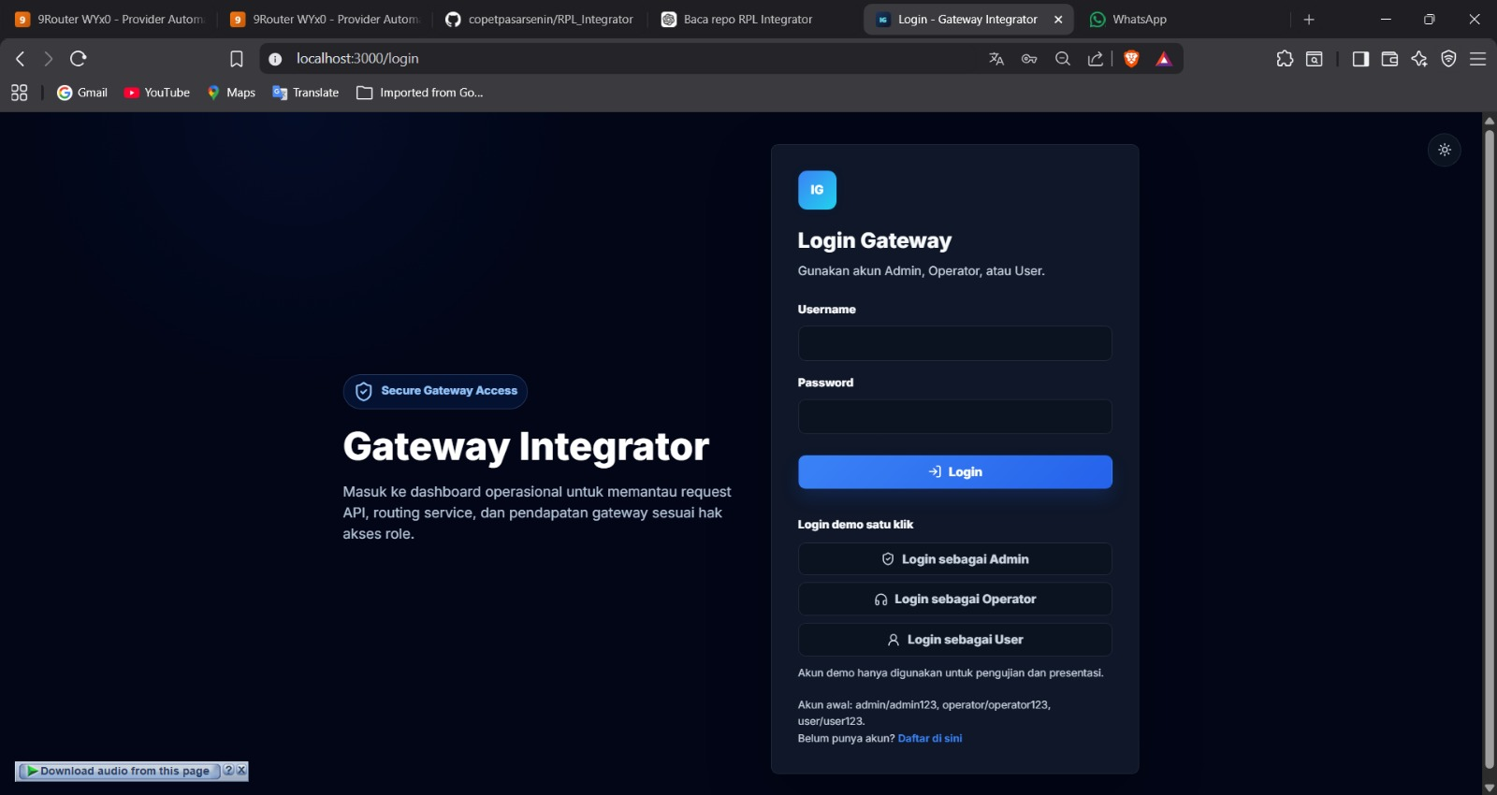
Halaman login merupakan halaman awal yang digunakan pengguna untuk mengakses sistem Gateway Integrator. Pengguna harus memasukkan username dan password sesuai dengan akun yang dimiliki. Sistem menerapkan autentikasi berdasarkan role, yaitu Admin, Operator, dan User. Setelah proses login berhasil, pengguna akan diarahkan ke dashboard sesuai dengan hak akses masing-masing.

2. Landing Page
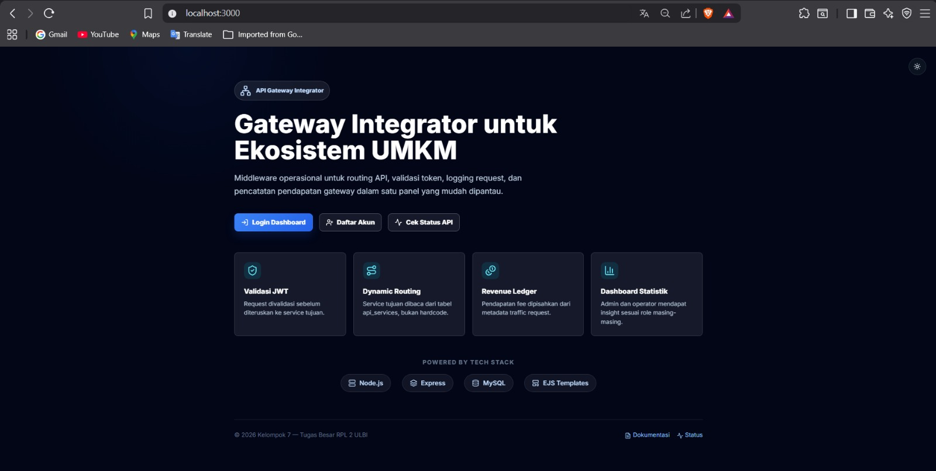
Halaman Landing Page merupakan tampilan awal aplikasi Gateway Integrator yang memberikan informasi mengenai fungsi dan fitur utama sistem. Pada halaman ini tersedia menu Login Dashboard, Daftar Akun, dan Cek Status API sebagai akses bagi pengguna. Selain itu, ditampilkan pula fitur-fitur utama seperti Validasi JWT, Dynamic Routing, Revenue Ledger, dan Dashboard Statistik, serta teknologi yang digunakan dalam pengembangan aplikasi.

3. Dashboard admin
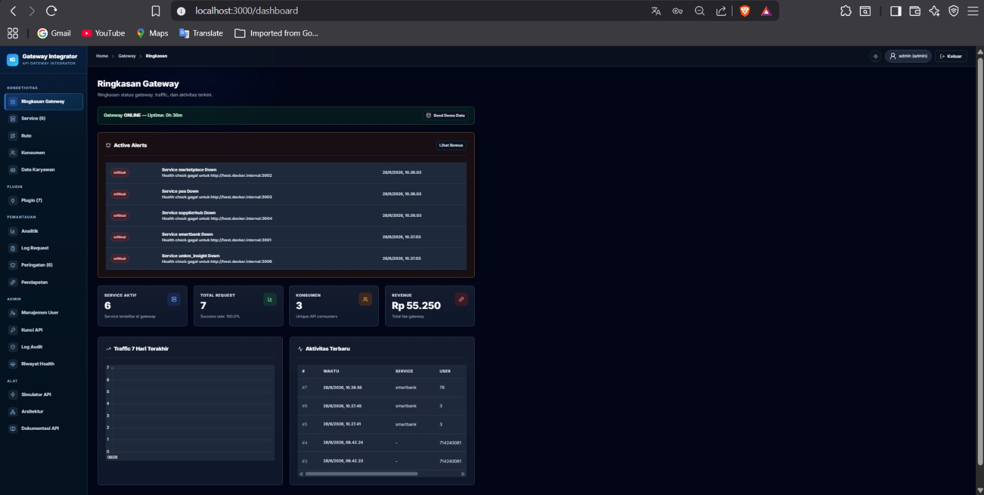
Halaman Dashboard Admin menampilkan ringkasan kondisi sistem Gateway Integrator secara real-time. Pada halaman ini tersedia informasi mengenai status gateway, notifikasi (active alerts), jumlah layanan aktif, total request, jumlah konsumen, pendapatan (revenue), grafik trafik, serta aktivitas terbaru. Dashboard ini membantu administrator dalam memantau performa sistem dan aktivitas layanan secara keseluruhan.

4. Service
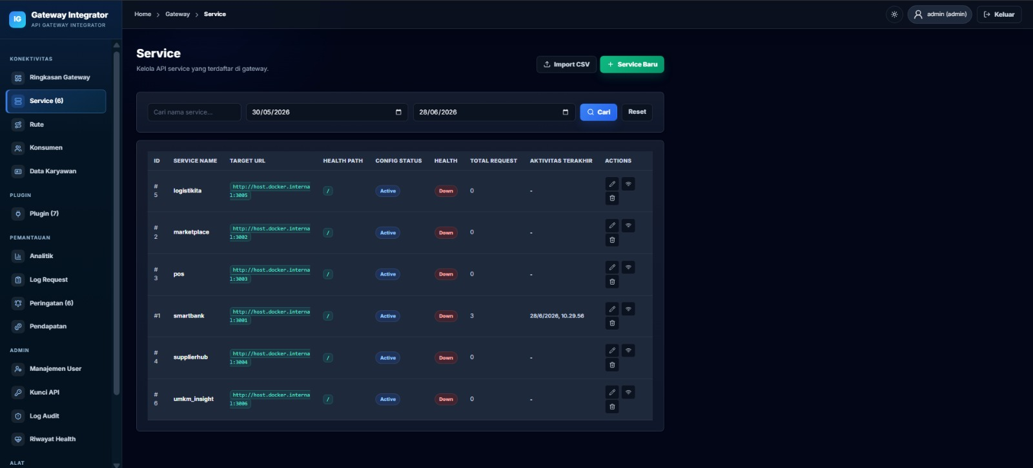
Halaman Service digunakan untuk mengelola daftar layanan API yang terhubung ke Gateway Integrator. Pada halaman ini administrator dapat melihat informasi setiap layanan, seperti nama service, URL tujuan, status konfigurasi, kondisi layanan (health), total request, serta melakukan operasi tambah, ubah, dan hapus data service. Selain itu, tersedia fitur pencarian, filter tanggal, dan impor data untuk mempermudah pengelolaan layanan API.

5. Revenue
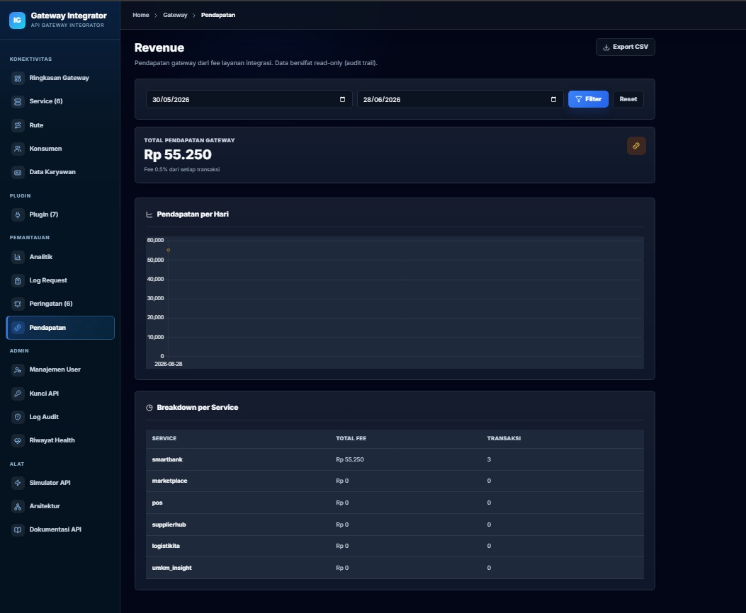
Halaman Pendapatan (Revenue) digunakan untuk menampilkan informasi pendapatan yang diperoleh dari biaya layanan (gateway fee). Halaman ini menyajikan total pendapatan, grafik pendapatan berdasarkan periode tertentu, serta rincian pendapatan dan jumlah transaksi untuk setiap layanan. Selain itu, tersedia fitur filter berdasarkan tanggal dan ekspor data ke format CSV untuk memudahkan proses pelaporan.

6. Analitik
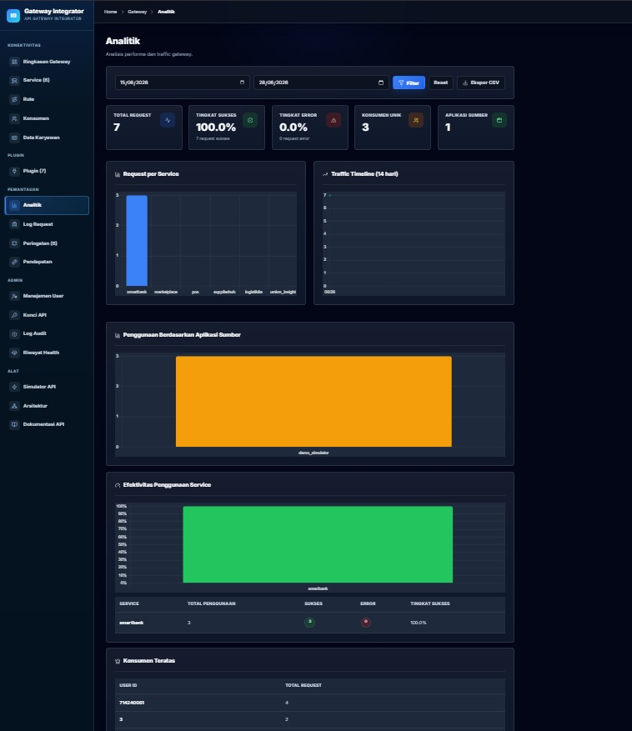
Halaman Analitik digunakan untuk menampilkan hasil analisis performa dan trafik Gateway Integrator. Halaman ini menyajikan informasi seperti total request, tingkat keberhasilan dan kegagalan, jumlah konsumen unik, penggunaan layanan dalam bentuk grafik, serta data konsumen teratas. Selain itu, tersedia fitur filter berdasarkan periode dan ekspor data ke format CSV untuk memudahkan analisis dan pelaporan.
7. Client Portal
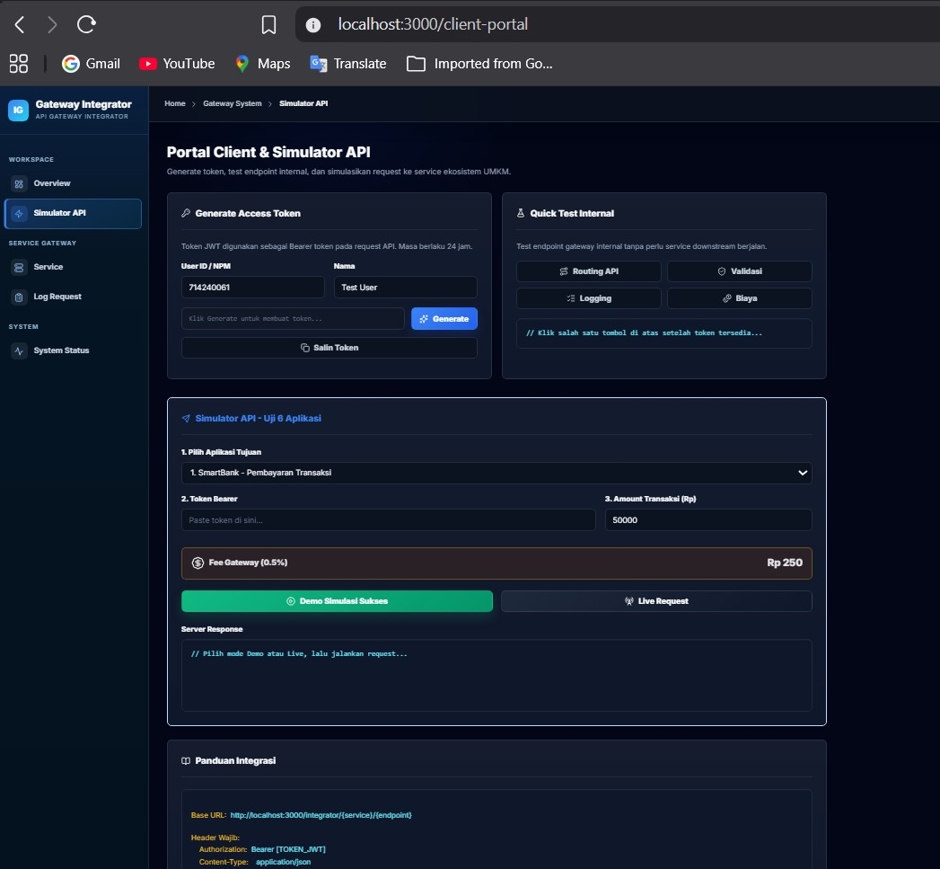
Halaman Portal Client & Simulator API digunakan untuk menghasilkan access token, melakukan pengujian endpoint, dan mensimulasikan request API ke layanan yang tersedia. Pengguna dapat memilih layanan tujuan, memasukkan token, menentukan nominal transaksi, serta melihat hasil respons dari simulasi. Halaman ini juga menyediakan panduan integrasi API untuk memudahkan proses implementasi oleh pengembang.

8. Dokumentasi API
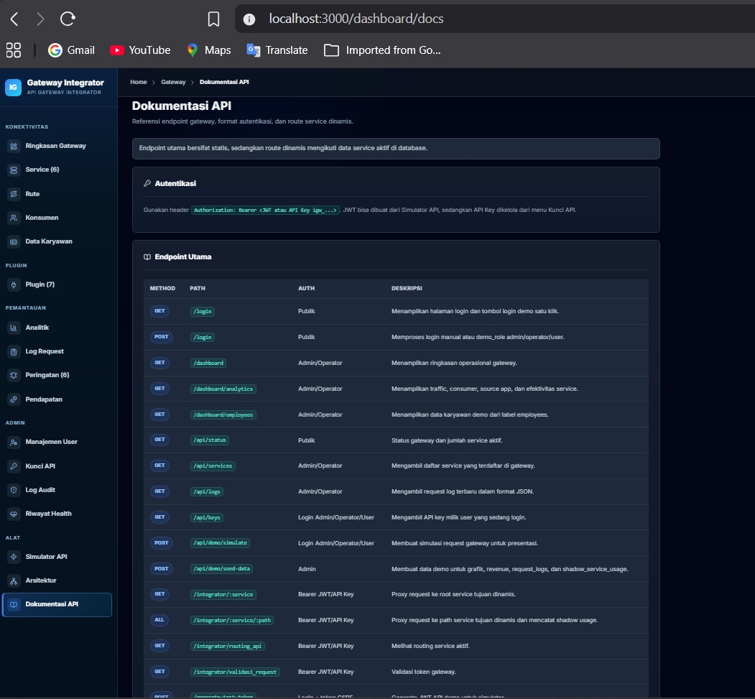
Halaman Dokumentasi API digunakan sebagai referensi bagi pengembang dalam melakukan integrasi dengan Gateway Integrator. Halaman ini menyajikan informasi mengenai autentikasi, daftar endpoint API, metode HTTP, hak akses, serta deskripsi fungsi setiap endpoint sehingga memudahkan proses pengembangan dan penggunaan layanan API.

Troubleshooting
Masalah | Penyebab Umum | Solusi
Docker Desktop tidak berjalan | Docker service belum aktif. | Buka Docker Desktop dan tunggu sampai status running, lalu jalankan ulang `docker compose up --build -d`.
Port `3000` tidak tersedia | Port digunakan aplikasi/container lain. | Hentikan aplikasi lain atau ubah mapping port di `docker-compose.yml`.
Database connection issue | Konfigurasi `DB_HOST`, user, password, atau container MySQL belum siap. | Untuk Docker gunakan `DB_HOST=mysql`; cek status dengan `docker compose ps`.
Login demo gagal | Seed user belum berjalan atau database belum siap. | Restart app container setelah MySQL healthy: `docker compose restart app`.
`/api/status` tidak merespons | Container app belum aktif atau build gagal. | Cek log dengan `docker compose logs app`.
Service upstream gagal dipanggil | Service tujuan tidak berjalan atau URL salah. | Sesuaikan URL service seperti `SMARTBANK_URL`, `MARKETPLACE_URL`, dan lainnya.
`.env` lokal terbawa ke Docker image | File `.env` lokal berisi konfigurasi host/Laragon. | Jangan copy `.env` lokal ke image; gunakan environment Compose atau `.env.docker.example` sebagai acuan.

Catatan Evaluasi
Beberapa kebutuhan tambahan yang sudah diakomodasi dalam implementasi dan dokumentasi:
Kebutuhan | Implementasi
Endpoint verification | Endpoint aktual didokumentasikan pada tabel endpoint terverifikasi.
One-click demo login | Login demo admin, operator, dan user tersedia di halaman `/login`.
Employee demo data | Tabel `employees` dan seed data EMP001 sampai EMP005 tersedia untuk demo.
Shadow table | Tabel `shadow_service_usage` mencatat penggunaan service tambahan tanpa mengubah perilaku utama `request_logs`.
Docker Desktop support | App dan MySQL berjalan melalui Docker Compose dengan volume database persisten.
API status | Endpoint `/api/status` tersedia untuk cek status gateway dan service aktif.

Testing / Validasi
Validasi project dapat dilakukan secara bertahap sesuai kebutuhan review:
- npm run check digunakan untuk memvalidasi sintaks JavaScript pada file-file utama yang ditentukan di repository.
- npm test dapat digunakan jika test tersedia dan dikonfigurasi di repository.
- Validasi Docker dapat dilakukan dengan menjalankan aplikasi lalu mengecek endpoint status.

npm run check
npm test
docker compose up --build -d
curl.exe http://localhost:3000/api/status
Dokumentasi ini tidak menyatakan cakupan test detail kecuali sudah diverifikasi dari file test aktual. Perubahan dokumentasi juga tidak mengubah logic aplikasi, frontend UI, backend, Docker configuration, database schema, route, auth, atau perilaku API.

Lampiran Hasil Review Dokumentasi

Ruang Lingkup Review
Review ini dilakukan terhadap dua file dokumentasi utama project RPL Integrator:
Dokumen | Keterangan
`README.md` | Dokumentasi utama repository GitHub.
`Docs/RPL_Integrator_Dokumentasi.docx` | Dokumentasi DOCX untuk pengumpulan akademik.

Review mencakup aspek berikut:
- Kelengkapan konteks akademik dan data tim pengembang.
- Struktur, kejelasan, dan konsistensi dokumentasi.
- Kelengkapan tabel endpoint, tech stack, konfigurasi environment, dan akun demo.
- Kejelasan instruksi Docker Desktop dan manual run.
- Kejelasan penjelasan autentikasi, API key, dan role/access.
- Kesesuaian bagian testing/validasi dan catatan evaluasi.
- Panduan screenshot dan troubleshooting.
- Konsistensi antara README dan DOCX.
Review ini bersifat dokumentasi saja dan tidak melibatkan perubahan source code, konfigurasi Docker, database schema, route, autentikasi, frontend UI, backend, maupun perilaku API.

Daftar Temuan Masalah

Temuan Review Tahap 1
No | Kategori | Temuan | Status
1 | Critical | Tabel Konteks Akademik masih berisi placeholder `[isi sesuai data]` pada 5 field (Mata Kuliah, Dosen, Kelas, Semester, Institusi). | ✅ Diperbaiki
2 | Critical | Tabel Tim Pengembang masih berisi placeholder `[Nama Anggota 1]` tanpa data anggota tim yang lengkap. | ✅ Diperbaiki
3 | Minor | File `middleware/logger.js` tidak tercantum dalam bagian Struktur Project meskipun file tersebut ada di repository dan digunakan oleh `server.js`. | ✅ Diperbaiki
4 | Minor | File `utils/gatewayUtils.js` tidak tercantum dalam bagian Struktur Project. | ✅ Diperbaiki
5 | Opsional | Wildcard `*.test.js` dan `*.ejs` pada struktur project dapat diperjelas dengan nama file aktual. | Tidak diubah (bukan blocker)
6 | Opsional | Variabel `PROXY_TIMEOUT_MS` didokumentasikan di tabel environment tetapi tidak diteruskan secara eksplisit di `docker-compose.yml` (fallback ke default 10000ms tetap bekerja). | Tidak diubah (bukan blocker)

Temuan Review Tahap 2 (Sanity Check)
No | Kategori | Temuan | Status
7 | Opsional | Blockquote peringatan di bawah tabel Tim Pengembang (*"Lengkapi data tim..."*) masih ada meskipun data tim sudah terisi lengkap. Dapat dihapus untuk tampilan lebih bersih. | Tidak diubah (kosmetik)

Critical Blocker
Tidak ditemukan critical blocker pada tahap akhir review. Seluruh temuan critical dari tahap 1 telah diperbaiki sebelum review tahap 2.

Minor Issues
Tidak ada minor issue yang tersisa. Kedua temuan minor dari tahap 1 (file logger.js dan gatewayUtils.js pada struktur project) telah ditambahkan.

Polish Opsional
Beberapa item opsional yang tidak mempengaruhi kesiapan pengumpulan:
- Blockquote peringatan pada bagian Tim Pengembang dapat dihapus karena data sudah lengkap.
- Wildcard *.test.js dan *.ejs dapat diganti dengan daftar file aktual untuk kejelasan tambahan.
- Screenshot dapat ditambahkan di kemudian hari menggunakan tangkapan layar asli dari aplikasi yang berjalan.

Validasi Teknis
Sebelum review tahap 2, validasi teknis telah dilakukan dengan hasil sebagai berikut:
Validasi | Perintah | Hasil
Syntax check | `npm run check` | Pass
Docker build | `docker compose up --build -d` | Container aktif
API status | `curl.exe http://localhost:3000/api/status` | `status: online`

